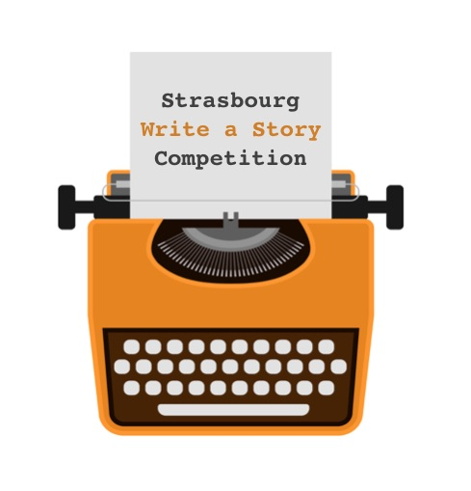
Le concours de nouvelles en anglais se prépare pour sa sixième année.
Il est temps de « libérer l'écrivain qui sommeille en vous »!
Le dépôt des productions se fait du 1 décembre 2018 au 15 février 2019

- L’objectif du concours est de stimuler l’esprit créatif et de promouvoir la langue anglaise dans la région;
- Le concours est ouvert à chacun(e), sans limite d’âge, sans restriction quant à sa nationalité ou à sa langue maternelle;
- Deux catégories junior (17 ans et moins) pour les personnes de langue maternelle anglaise ou non;
- Deux catégories adulte (18 ans et plus) pour les personnes de langue maternelle anglaise ou non;
- Le candidat garde le libre choix du sujet à traiter selon son inspiration avec une limite maximale de1200 mots;
- L’inscription est de €7. Pour encourager les jeunes talents, nous financerons l’inscription des candidats de moins de 18 ans;
- Une seule inscription est autorisée par participant;
- Les lauréats seront informés le 27 avril, lors d'une cérémonie de remise de prix. Ils recevront aussi un exemplaire du recueil publié de leurs nouvelles.
Pour plus d’informations sur les ateliers d’écriture offerts à titre gratuit par des écrivains ou des professeurs d’anglais, ou pour vous inscrire à l’un de ces ateliers cliquez ici
Plus de détails concernant l’inscription et le règlement du concours sont disponibles sur notre site : Strasbourg write a story
Email : info@sxb-write-a-story.org
www.sxb-write-a-story.org
Encore cette année, ce concours est rendu possible grâce au soutien généreux de nos sponsors The English Speaking Community, The English Speaking Union, Americans in Alsace ainsi que l’Ambassade des états unis à Paris, et le Consulat Américain à Strasbourg.

